MODUL V

RANGKAIAN KOMBINATORIAL

Akuisisi Data

Tujuan
Tujuan dari praktikum ini adalah sebagai berikut,
- Mengenal dasar fungsi dan penggunaan gerbang logika dan implementasinya dengan bahasa deskripsi hardware Verilog
- Menerapkan pemanfaatan gerbang logika dasar untuk menyelesaikan suatu studi kasus dan implementasinya dengan menggunakan FPGA (field programmable gate arrays)

Alat dan Bahan
Untuk praktikum ini, diperlukan alat dan bahan sebagai berikut:
No | Nama | Jumlah
1 | Komputer / Laptop | 1
2 | Board FPGA Tipe A dan Tipe B | 1
3 | Quartus Prime Lite software | 1

Dasar Teori

Sistem logika dan gerbang logika
Sistem logika adalah teknik analisis yang dikembangkan manusia untuk mengolah informasi yang bernilai BENAR atau SALAH. Formalisasi sistem logika telah dimulai sejak jaman Yunani kuno oleh Aristoteles (384 BC–322 BC). Pada abad 19, George Boole merumuskan aljabar boolean yang intinya sebagai berikut:
- Pernyataan adalah suatu kondisi yang hanya bisa berniali BENAR (1) atau SALAH (0)
- Setiap pernyataan yang terbedakan, dinyatakan sebagai variabel (misal A,B,...,Z)
- Pernyataan bisa saling terkait dengan operasi logika NOT,OR, atau AND
Tabel kebenaran ketiga operasi dasar aljabar Boolean adalah sebagai berikut:
Operasi NOT |  |  | Operasi AND |  |  |  | Operasi OR
A | ~A |  | A | B | A.B |  | A | B | A+B
0 | 1 |  | 0 | 0 | 0 |  | 0 | 0 | 0
1 | 0 |  | 0 | 1 | 0 |  | 0 | 1 | 1
 |  |  | 1 | 0 | 0 |  | 1 | 0 | 1
 |  |  | 1 | 1 | 1 |  | 1 | 1 | 1

Setelah teorinya dirumuskan pada abad 19, sistem logika mendapat terobosan teknologi pada abad 20 dengan ditemukannya transistor. Dengan transistor, akhirnya bisa dibuat komponen elektronika guna mewakili operasi aljabar boolean yang disebut gerbang logika. Spesifikasi pertama yang didefinisikan adalah sinyal TTL (transistor transistor logic) elektronika yang mewakili kondisi logika, dimana:
- Kondisi BENAR (1) diwakili oleh tegangan di atas 2,8 Volt, dimana tegangan maksimal adalah 5.0 volt.
- Kondisi SALAH (0) diwakili oleh tegangan di bawah 2,8 volt
Setelah itu dibuatlah berbagai gerbang logika elektronik yang mewakili operasi dasar NOT, OR dan
AND, juga operasi lanjut seperti NAND, NOR maupun XOR. Simbol gerbang logika adalah sebagai berikut:
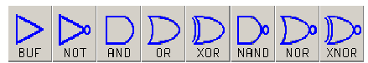

Desain rangkaian kombinatorial
Desain rangkaian kombinatorial dimulai dari deskripsi masalah, mengidentifikasi input dan output, kemudian memetakan masalah tersebut ke dalam suatu tabel kebenaran. Dari tabel kebenaran dapat diturunkan ekspresi logika yang diperlukan. Ekspresi logika ini kemudian dapat disederhakan dengan metode minimisasi ekspresi logika seperti Karnaugh mapping (K-map), Quine-McCluskey, dan Expresso.
Sebagai contoh misalkan kita ingin membuat suatu rangkaian pendeteksi bilangan prima. Rangkaian ini terdiri dari empat input A, B, C, dan D yang merepresentasikan bilangan dari 0-15 dan satu output W.
Tabel kebenaran
No | A | B | C | D | W
0 | 0 | 0 | 0 | 0 | 0
1 | 0 | 0 | 0 | 1 | 0
2 | 0 | 0 | 1 | 0 | 1
3 | 0 | 0 | 1 | 1 | 1
4 | 0 | 1 | 0 | 0 | 0
5 | 0 | 1 | 0 | 1 | 1
6 | 0 | 1 | 1 | 0 | 0
7 | 0 | 1 | 1 | 1 | 1
8 | 1 | 0 | 0 | 0 | 0
9 | 1 | 0 | 0 | 1 | 0
10 | 1 | 0 | 1 | 0 | 0
11 | 1 | 0 | 1 | 1 | 1
12 | 1 | 1 | 0 | 0 | 0
13 | 1 | 1 | 0 | 1 | 1
14 | 1 | 1 | 1 | 0 | 0
15 | 1 | 1 | 1 | 1 | 0

Karnaugh map dari tabel tersebut adalah
AB\CD | 00 | 01 | 11 | 10
00 | 0 | 0 | 1 | 1
01 | 0 | 1 | 1 | 0
11 | 0 | 1 | 0 | 0
10 | 0 | 0 | 1 | 0

Persamaan logika akhir untuk output adalah
W = (~A).(~B).C + (~A).C.D + (~B).C.D + B.(~C).D

Chip logika
Gerbang logika ini dikemas dalam bentuk keping elektronik. Satu keping bisa mengandung beberapa gerbang elektronik. Beberapa contohnya adalah 7400:
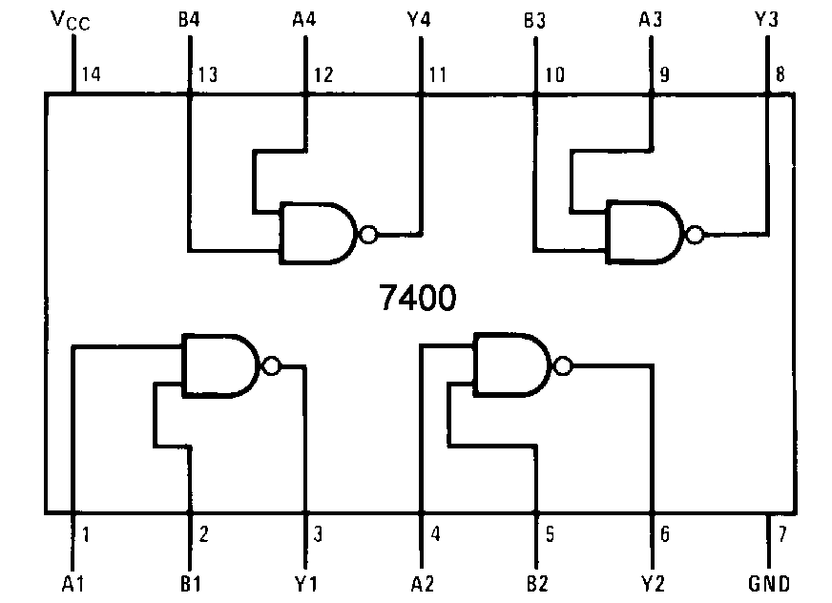
Beberapa contoh lain adalah
- SN74LS20N = Dual 4-Input NAND GATE
- HD74LS30P = 8-Input Positive NAND GATE
- HD74LS73AP = Dual J-K Flip-Flops (with clear)
- SN74ALS04BN = Inverter Hex

FPGA
Field-programmable gate arrays (FPGA) adalah rangkaian terintegrasi berupa chip yang dapat didesain atau diprogram oleh pengguna untuk melakukan fungsi-fungsi terkustomisasi pada saat di gunakan di lapangan (field). Hal ini berbeda dengan chip logika yang telah diberikan pada bagian sebelumnya yang sendirinya hanya dapat melakukan fungsi tertentu (spesifik) seperti NAND, flip-flop, dan sebagainya yang telah ditentukan oleh pabrik yang membuatnya. Sebaliknya, fungsi dari FPGA dapat didefinisikan setelah manufaktur dari pabrik. Pada FPGA, pengguna dapat merancang sendiri rangkaian digital tanpa harus menggunakan chip logika tertentu.
Beberapa aplikasi dari FPGA:
- single-device motor control
- pemrosesan sinyal pada penyiaran televisi dan data nirkabel
- kamera asisten pada otomotif
- komputasi performa tinggi (high-performanc computing)

Pengenalan Quartus Prime Lite
Quartus Prime merupakan perangkat lunak CAD (computer-assisted design) yang digunakan untuk desain rangkaian digital. Quartus Prime dikembangkan oleh Altera. Versi Lite dari Quartus Prime dapat diunduh secara gratis pada laman Altera. Quartus Prime dapat dijalankan pada platform Windows dan Linux. Jendela utama dari Quartus Prime Lite dapat dilihat pada Gambar 1.
Dengan menggunakan CAD, se daknya ada dua cara untuk mendesain rangkaian digital:
- schematic capture, yaitu dengan membuat skematik dari rangkaian yang diinginkan.
- menggunakan Hardware Description Language (HDL). Dua jenis HDL yang paling populer adalah Verilog dan VHDL. Kedua bahasa tersebut telah diadopsi sebagai IEEE Standard. Pada praktikum kali ini kita akan digunakan Verilog.
Kita akan mulai pembahasan mengenai Quartus Prime dengan membuat proyek baru dan menambahkan skematik ke dalam proyek tersebut.
Langkah-langkah membuat proyek baru pada Quartus Prime
Berikut ini adalah langkah-langkah yang digunakan untuk membuat proyek baru pada Quartus Prime Lite.
Langkah 1 Pilih menu: File → New Project Wizard. Jendela baru seperti pada gambar berikut akan muncul.
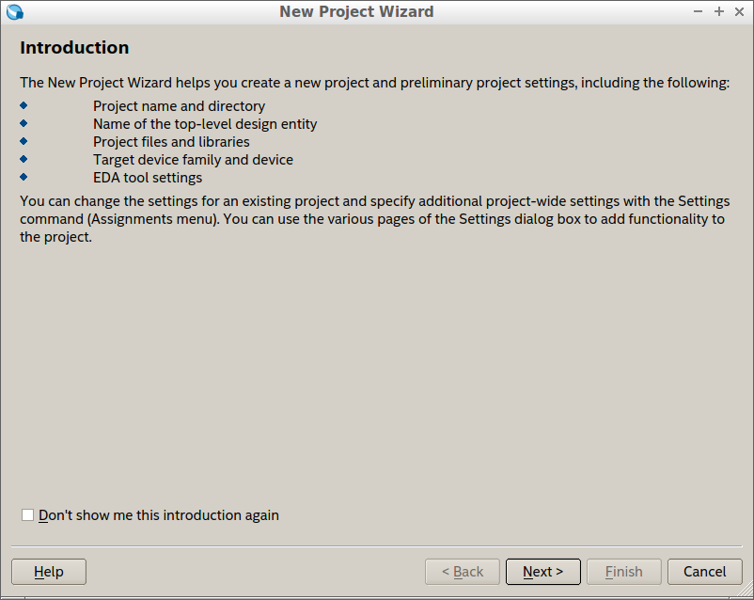
Beri tanda centang pada Don't show me this introduction again jika perlu. Kemudian klik Next.

Langkah 2 Tentukan nama Project yang akan dibuat dan direktori di mana file-file yang terkait dengan Project ini akan disimpan. Contoh dapat dilihat pada gambar berikut. Setelah itu, klik Next
setelah semua isian diberikan.
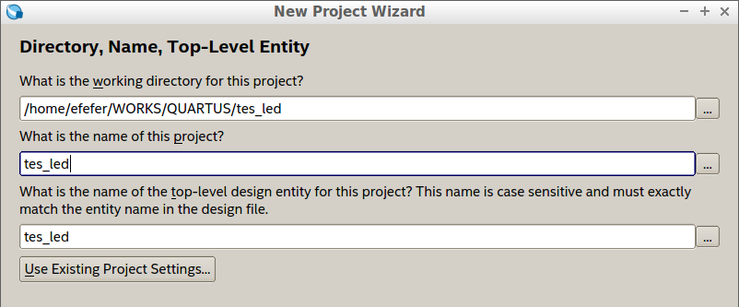
Langkah 3 Kita akan diminta untuk memilih jenis Project. Pilih Empty Project. Setelah itu, klik Next.
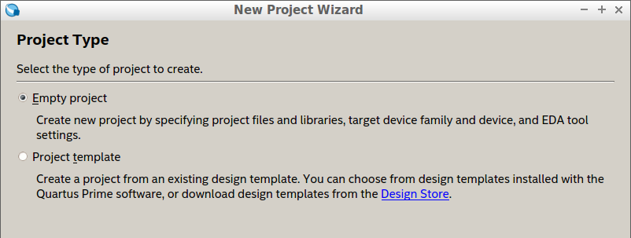

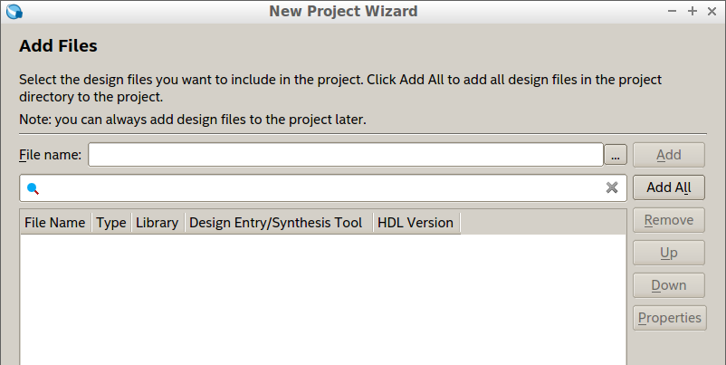
Langkah 4 Pada langkah ini kita dapat menambahkan file yang sudah ada ke Project yang akan dibuat. Jika tidak ada, langkah ini dapat dilewati. Klik Next.

Langkah 5 Pada langkah ini, kita harus memilih Device Family dan Name. Untuk Device Family pilih Cyclone IV E.
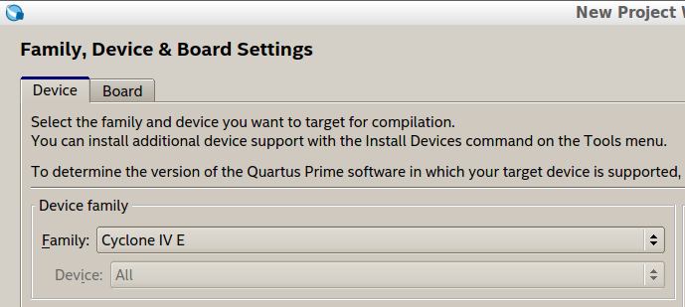
Pada Available Device pilih EP4CE6E22C8. Setelah itu, klik Next.
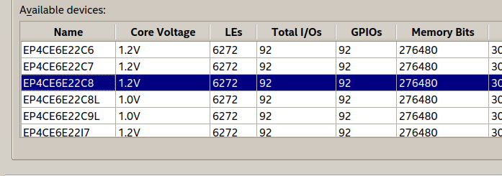
Langkah 6 Quartus akan meminta kita untuk memilih setting beberapa tools yang mungkin digunakan. Untuk sementara pilih None untuk semua tools. Setelah itu, klik Next.
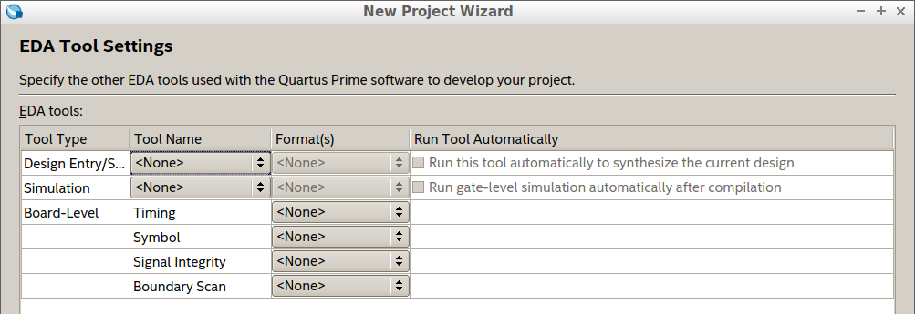

Langkah 7 Pada bagian akhir, Quartus akan memberikan Summary dari Project yang akan dibuat. Setelah itu, klik Finish.
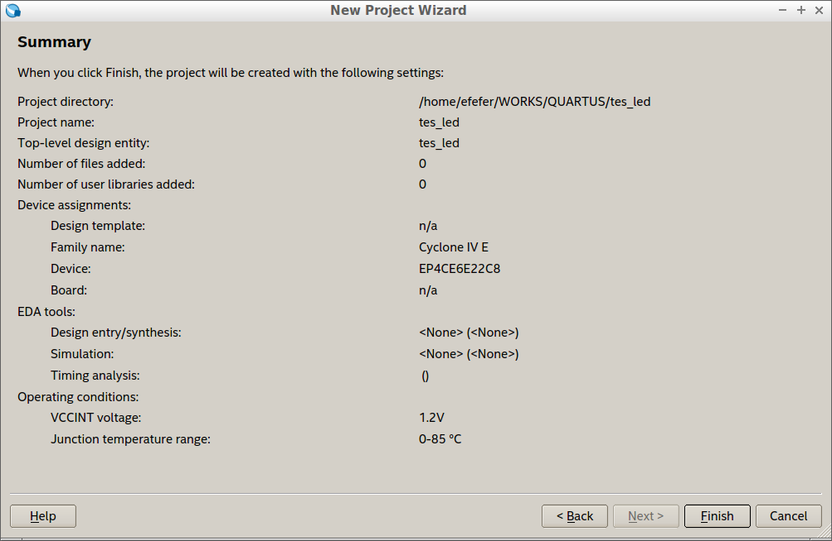

Menambahkan skematik baru
Skematik baru dapat ditambahkan ke dalam project dengan memilih menu
File → New. Pilih New Diagram/Schematic File, kemudian klik OK.
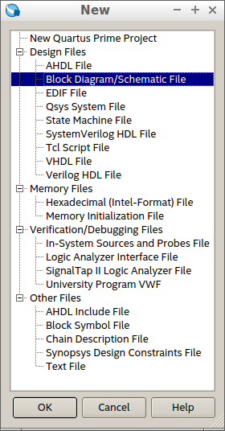

File skematik kosong akan terbuka pada tab baru dengan nama Block1.bdf.
Kita dapat membuat skematik yang kita inginkan pada file ini.
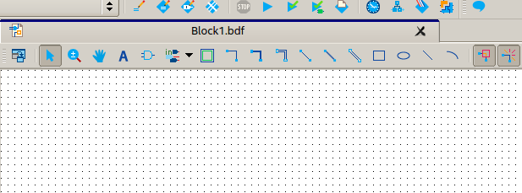

Untuk menambahkan komponen, dapat dilakukan dengan cara mengklik toolbar Symbol Tool.
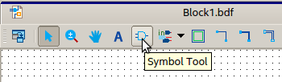

Komponen yang ingin ditambahkan pada skematik dapat diperoleh dengan ekspnasi node Libraries, mencari komponen tersebut, dan memilihnya. Misalkan kita ingin menambahkan gerbang AND dengan dua input, maka dapat dipilih pada Primitives → Logic → and2. Klik OK setelah komponen yang diinginkan telah dipilih.
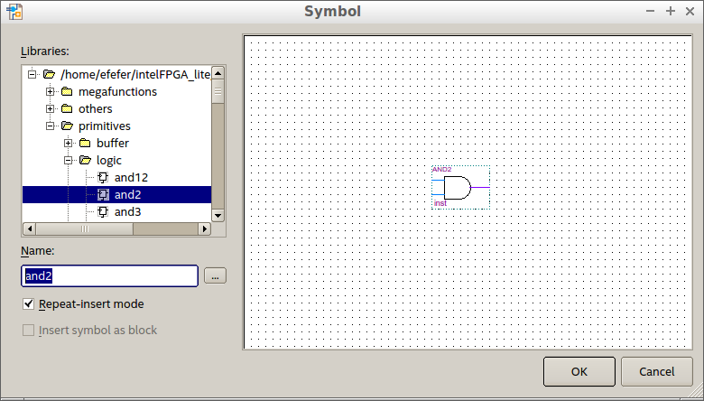

Pemilihan komponen juga dapat dilakukan dengan mengetikkan nama komponen yang diinginkan (jika kita mengetahui / hapal nama komponen yang bersangkutan) pada isian Name, misalnya jkff untuk J-K flip-flop.
Khusus untuk menambahkan komponen input dan output, dapat juga digunakan dengan tool pada Pin Tool yang ada pada toolbar skematik.
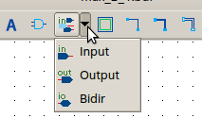
Untuk menghubungkan antara satu komponen dengan komponen yang lain, dapat digunakan Orthogonal Node Tool.
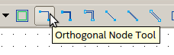
Berikut ini adalah contoh skematik untuk multiplexer 2-to-1 (input selector):
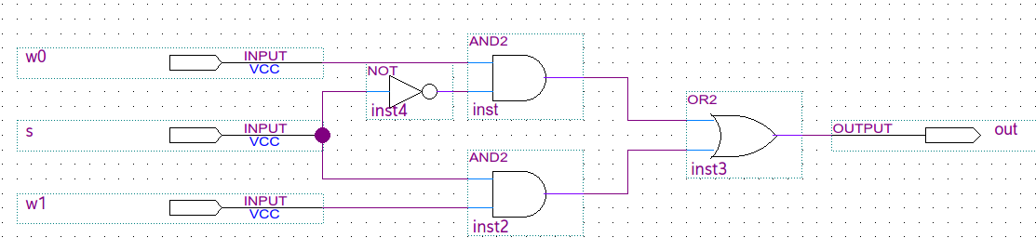
Skematik ini kemudian dapat digunakan untuk proses lebih lanjut seperti simulasi dan di-upload ke hardware FPGA.
Menkonversi ke skematik ke simbol/blok sehingga dapat digunakan sebagai bagian dari skematik lainnya: gunakan menu File → Create/Update → Create Symbol Files for Current File.
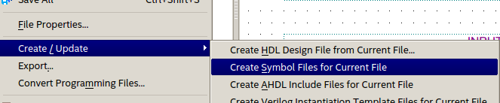

Simbol ini dapat kita gunakan untuk pada skematik lain dengan cara yang sama ketika kita menambahkan gerbang logika dasar, yaitu dengan mengklik icon Symbol Tool. Perbedaannya adalah semua simbol yang kita buat sendiri ini (user-defined) berada di bawah node Project.
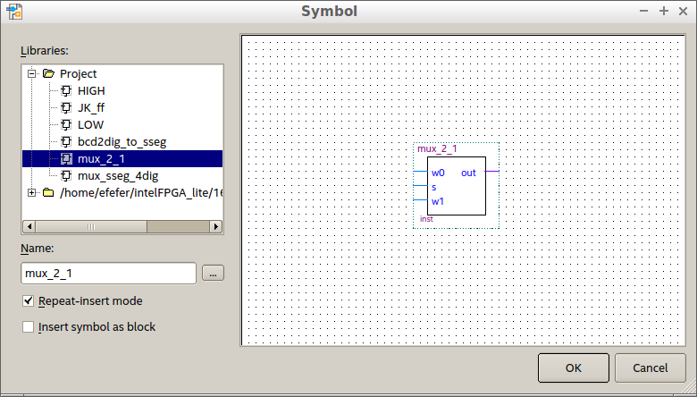
Contoh penggunaan (yang paling sederhana) dapat dilihat pada gambar berikut.
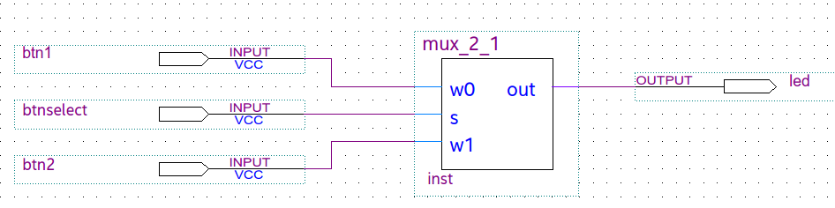

Pengenalan Verilog
Selain menggunakan skematik, desain rangkaian digital juga dapat dilakukan dengan menggunakan HDL (\textit{hardware description language}) seperti Verilog dan VHDL. Pada praktikum ini kita akan menggunakan Verilog karena bahasa ini relatif mudah untuk dipelajari bagi pemula.
Verilog pada awalnya dikembangkan sebagai alat untuk simulasi serta verifikasi dari rangkaian digital. Verilog dikembangkan oleh Gateway Design Automation, yang sekarang menjadi bagian dari Cadence Design Systems. Pada awal perkembangannya Verilog merupakan bahasa proprietary, akan tetapi pada tahun 1990 Verilog dilepaskan ke domain publik. Sejak saat itu Verilog menjadi salah satu bahasa yang populer untuk mendeskripsikan rangkaian digital. Pada tahun 1995 Verilog diadopsi sebagai IEEE Standard, yaitu standard 1364-1995. Pada tahun 2001, versi terbaru dari Verilog yang dikenal dengan Verilog 2001 diadopsi menjadi IEEE Standard 1364-2001.

Representasi rangkaian digital dengan Verilog
Terdapat dua pendekatan yang akan kita gunakan untuk mendesain rangkaian digital dengan Verilog pada praktikum ini
- struktural: rangkaian digital dideskripsikan dengan struktur rangkaian tersebut, membangunnya dengan elemen-elemen rangkaian seperti gerbang logika, dan mendefisinikan bagaimana elemen-elemen tersebut saling terhubung satu sama lainnya.
- perilaku (behavioral): rangkaian digital dideskripsikan dengan perilaku rangkaian tersebut, bukan dengan struktur rangkaiannya secara langsung. Pendekatan ini dilakukan dengan menggunakan konstruksi pemrograman Verilog seperti konstruksi if, switch, dan for yang juga biasa ditemukan pada bahasa pemrograman komputer. Kompiler Verilog akan melakukan translasi dari konstruksi pemrograman tersebut menjadi rangkaian digital yang sesuai.

Verilog memiliki sintaks yang mirip dengan bahasa pemrograman C. Huruf kapital dan nonkapital berbeda. Komentar ditandai dengan double-slash // pada awal baris.
Setiap kode Verilog harus diberikan dalam suatu unit yang dinamakan dengan modul yang diawali dengan kata kunci module dan diakhiri dengan kata kunci endmodule (tanpa spasi). Modul ini lebih kurang mirip dengan fungsi atau subrutin dalam bahasa pemrograman. Perbedaannya, dalam Verilog modul digunakan menggambarkan suatu rangkaian atau sub-rangkaian digital. Setiap modul dapat memiliki input dan output yang masing-masing dinyatakan dengan kata kunci input dan output. Input dan output ini mirip dengan argumen suatu fungsi atau subrutin dalam bahasa pemrograman komputer.
Kode Verilog tipikal memiliki struktur sebagai berikut.

// Contoh Verilog
module RangkaianX( input A, input B, output C ); // jangan lupa tanda ;
...
endmodule // tidak ada tanda ;

Kode di atas menggambarkan suatu rangkaian bernama RangkaianX dengan dua input A, B serta satu output C.
Verilog memiliki banyak tipe data, akan tetapi kita hanya akan menggunakan dua tipe data yaitu wire dan reg yang dapat digunakan untuk merepresentasikan sinyal dan komponen lain dalam rangkaian digital. Tipe data default pada Verilog adalah wire. Pada Verilog, kita tidak perlu mendeklarasikan tipe dan nama variabel sebelum penggunaannya, akan tetapi sangat disarankan untuk mendeklarasikan variabel beserta tipenya dan juga dokumentasi mengenai variabel tersebut. Jika suatu variabel digunakan tanpa deklarasi tipe, maka variabel tersebut adalah dianggap wire oleh compiler Verilog.
Dalam Verilog kita dapat menspesifikasikan jumlah bit dari data yang kita gunakan dengan sintaks yang mirip dengan sintaks array pada bahasa C.

wire [3:0] w;

Misalnya kode di atas menyatakan suatu data wire dengan jumlah 4 bit yang terindeks dari bit ke 3, 2, 1, dan 0 dari kiri ke kanan. Data ini dapat diberikan nilai sebagai berikut, misalnya

w = 4’b0100;

Angka pertama, yaitu 4 menspesifikasikan jumlah bit dari data yang bersangkutan dan diikuti dengan tanda petik tunggal ‘ serta 4 digit bit dari data w. Bit individual dapat diakses dengan menggunakan sintaks yang mirip dengan sintaks akses data array pada C. Misalnya, kode sebelumnya juga dapat diartikan sebagai
w[3] = 1’b0;
w[2] = 1’b1;
w[1] = 1’b0;
w[0] = 1’b0;

Representasi struktural
Verilog memiliki gerbang logika primitif yang merepresentasikan gerbang logika yang biasa dipakai pada rangkaian. Misalnya, gerbang AND dengan dua input, x_1 dan x_2, dan output y dapat dinyatakan dengan kode Verilog berikut.

and( y, x1, x2 );

Contoh lain, Gerbang OR dengan 4 input

or( y, x1, x2, x3 x4 );

dan Inverter y = ~x

not( y, x );

Selain menggunakan gerbang primitif, juga dapat digunakan operator. Beberapa gerbang primitif dan operator pada Verilog dapat diberikan pada tabel berikut ini.
Nama | Operator | Penggunaan dalam Verilog
AND | W = A & B & .... | and(W,A,B,...)
OR | W = A | B | ... | or(W,A,B,...)
NOT | W = ~A | not(W,A)
NAND | W = ~(A & B & ...) | nand (W, A, B, ...)

Rangkaian digital yang lebih kompleks dapat direpresentasikan dengan menggunakan gerbang primitif tersebut. Misalkan kita ingin mendeksripsikan rangkaian berikut dengan menggunakan Verilog.
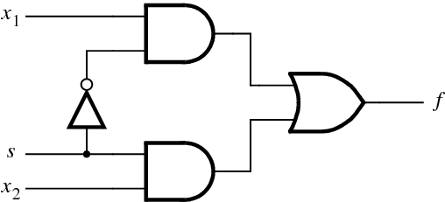

Dengan menggunakan deksripsi struktural, rangkaian tersebut dapat dijelaskan dengan kode Verilog berikut.

module mux2( x1, x2, s, f );
input x1, x2, s;
output f;

wire k, g, h; //opsional

not(k,s);
and(g,k,x1);
and(h,s,x2);
or(f,g,h);
endmodule

Sebagai contoh lain, perhatikan rangkaian berikut.
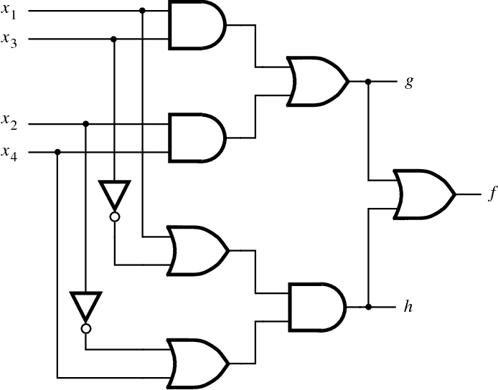

Rangkaian ini memiliki 4 input, yaitu x₁, x₂, x₃, dan x₄, serta 3 output, yaitu f, g, dan h. Rangkaian ini mengimplementasikan fungsi logika berikut.
g = x₁x₃ + x₂x₄
h = (x₁ + (~x₃)) ( (~x₂) + x₄)
f = g + h

Rangkaian ini dapat diimplementasikan dengan menggunakan kode berikut. Pada kode ini operator ~ telah digunakan sebagai pengganti gerbang NOT.
module Contoh2( x1, x2, x3, x4, f, g, h );
input x1, x2, x3, x4;
output f, g, h;

and( z1, x1, x3 );
and( z2, x2, x4 );
or( g, z1, z2 );
or( z3, x1, ~x3 );
or( z4, ~x2, x4 );
and( h, z3, z4 );
or( f, g, h );
endmodule

Representasi behavioral
Menggunakan gerbang logika primitif pada Verilog untuk rangkaian yang kompleks dapat menjadi tugas yang sulit. Sebagai alternatif, kita dapat menggunakan ekspresi logika dan level abtraksi yang lebih tinggi serta kontruksi pemrograman Verilog untuk mendeskripsikan rangkaian berdasarkan perilaku dari suatu rangkaian. Sebagai contoh, output dari multiplexer pada Gambar ?? sebelumnya dapat dijelaskan dengan persamaan logika berikut.
f = (~s) x₁ + s x₂

Dalam Verilog, persamaan ini dapat dinyatakan dengan kode berikut.

module mux2_logic_expr( x1, x3, s, f );
input x1, x2, s;
output f;

assign f = ( ~s & x1 ) | ( s & x2 );
endmodule

Pada kode tersebut, operasi AND dan OR dilakukan dengan menggunakan operator & dan |. Kata kunci assign berarti continuous assignment untuk sinyal f. Ketika ada sinyal pada ruas kanan yang berubah, maka f akan dievaluasi ulang. Jika tidak, maka f akan tetap pada nilai sebelumnya.
Dengan menggunakan ekspresi logika, rangkaian pada Gambar ?? dapat dituliskan sebagai berikut.
module Contoh2_logic_expr( x1, x2, x3, x4, f, g, h );
input x1, x2, x3, x4;
output f, g, h;

assign g = ( x1 & x3 ) | ( x2 & x4 );
assign h = ( x1 | ~x3 ) & ( ~x2 & x4 );
assign f = g | h;
endmodule

Penggunaan ekspresi logika dapat mempermudah penulisan kode Verilog. Akan tetapi level abstraksi yang lebih tinggi juga dapat digunakan dengan cara memberikan spesifikasi mengenai perilaku dari rangkaian. Misalnya, rangkaian pada Gambar ?? dapat juga dapat dideskripsikan dengan menyatakan perilakunya (behavior) sebagai berikut.
- f = x₁ jika s = 0, dan
- f = x₂ jika s = 1
Dalam Verilog, perilaku ini dapat dijelaskan dengan menggunakan pernyataan if-else seperti yang biasa ditemukan pada bahasa pemrograman komputer seperti C. Kode Verilog untuk rangkaian tersebut dapat dituliskan sebagai berikut.
module mux2_behavioral( x1, x2, f );
input x1;
input x2;
output f;

reg f;

always @(x1 or x2 or s)
if( s == 0 )
f = x1;
else
f = x2;
endmodule

Beberapa hal baru yang perlu diperhatikan terkait kode di atas.
- Pernyataan if-else pada Verilog termasuk dalam pernyataan prosedural. Sintaks Verilog mengharuskan pernyataan prosedural diletakkan pada blok always, seperti pada kode di atas. Setiap blok always dapat terdiri dari satu pernyataan, seperti pada contoh di atas, atau beberapa pernyataan prosedural. Suatu modul Verilog dapat memiliki beberapa blok always yang masing-masing blok tersebut menyatakan suatu bagian dari rangkaian yang sedang dimodelkan.
- Pernyataan dalam blok always akan dievaluasi sesuai dengan urutan yang diberikan dalam kode. Hal ini kontras dengan pernyataan continuous assignment yang dievaluasi secara paralel dan tidak bergantung pada urutan yang diberikan di kode.
- item Pada blok always, setelah simbol @, dalam tanda kurung, disebut dengan sensitivity list. Pernyataan pada blok always akan dieksekusi jika satu atau lebih dari sinyal yang ada pada sensitivity list berubah. Hal ini berguna pada waktu simulasi, di mana simulator tidak perlu mengeksekusi pernyataan setiap waktu. Untuk keperluan sintesis, sensitivity list memberitahu compiler sinyal apa saja yang secara langsung mempengaruhi keluaran yang diberikan oleh blok always.
- Jika suatu sinyal diberikan suatu nilai dengan menggunakan pernyataan prosedural, Verilog mengharuskan sinyal tersebut dideklarasikan sebagai variabel. Hal ini dilakukan dengan cara menggunakan kata kunci reg.

Menambahkan file Verilog pada proyek Quartus Prime
Pada Quartus Prime, file Verilog dapat ditambahkan ke proyek Quartus dengan memilih menu File → New dan pilih Verilog HDL File.
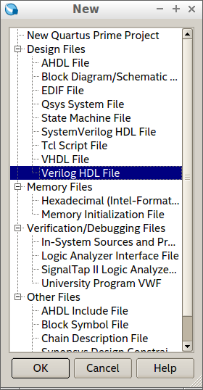

Mengubah kode Verilog menjadi simbol pada Quartus Prime
Kode Verilog yang telah dibuat juga dapat digunakan pada skematik yang lebih besar dengan car mengubah kode Verilog tersebut dengan melalui menu File → Create/Update Create Symbol Files for Current File. Simbol ini kemudian dapat digunakan pada skematik seperti yang telah dijelaskan sebelumnya.

FPGA Cyclone IV
Dalam praktikum ini kit a akan menggunakan FPGA Cyclone IV yang diproduksi oleh Altera. Adapun tipe dari Cyclone IV yang akan kita gunakan adalah EP4CE6E22C8.
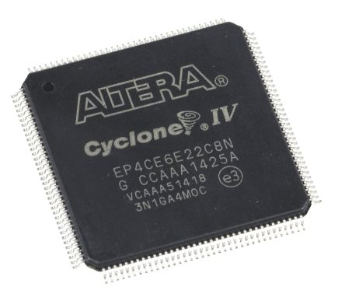
Ada dua jenis board yang akan digunakan, yang akan kita namai dengan Tipe A dan B.
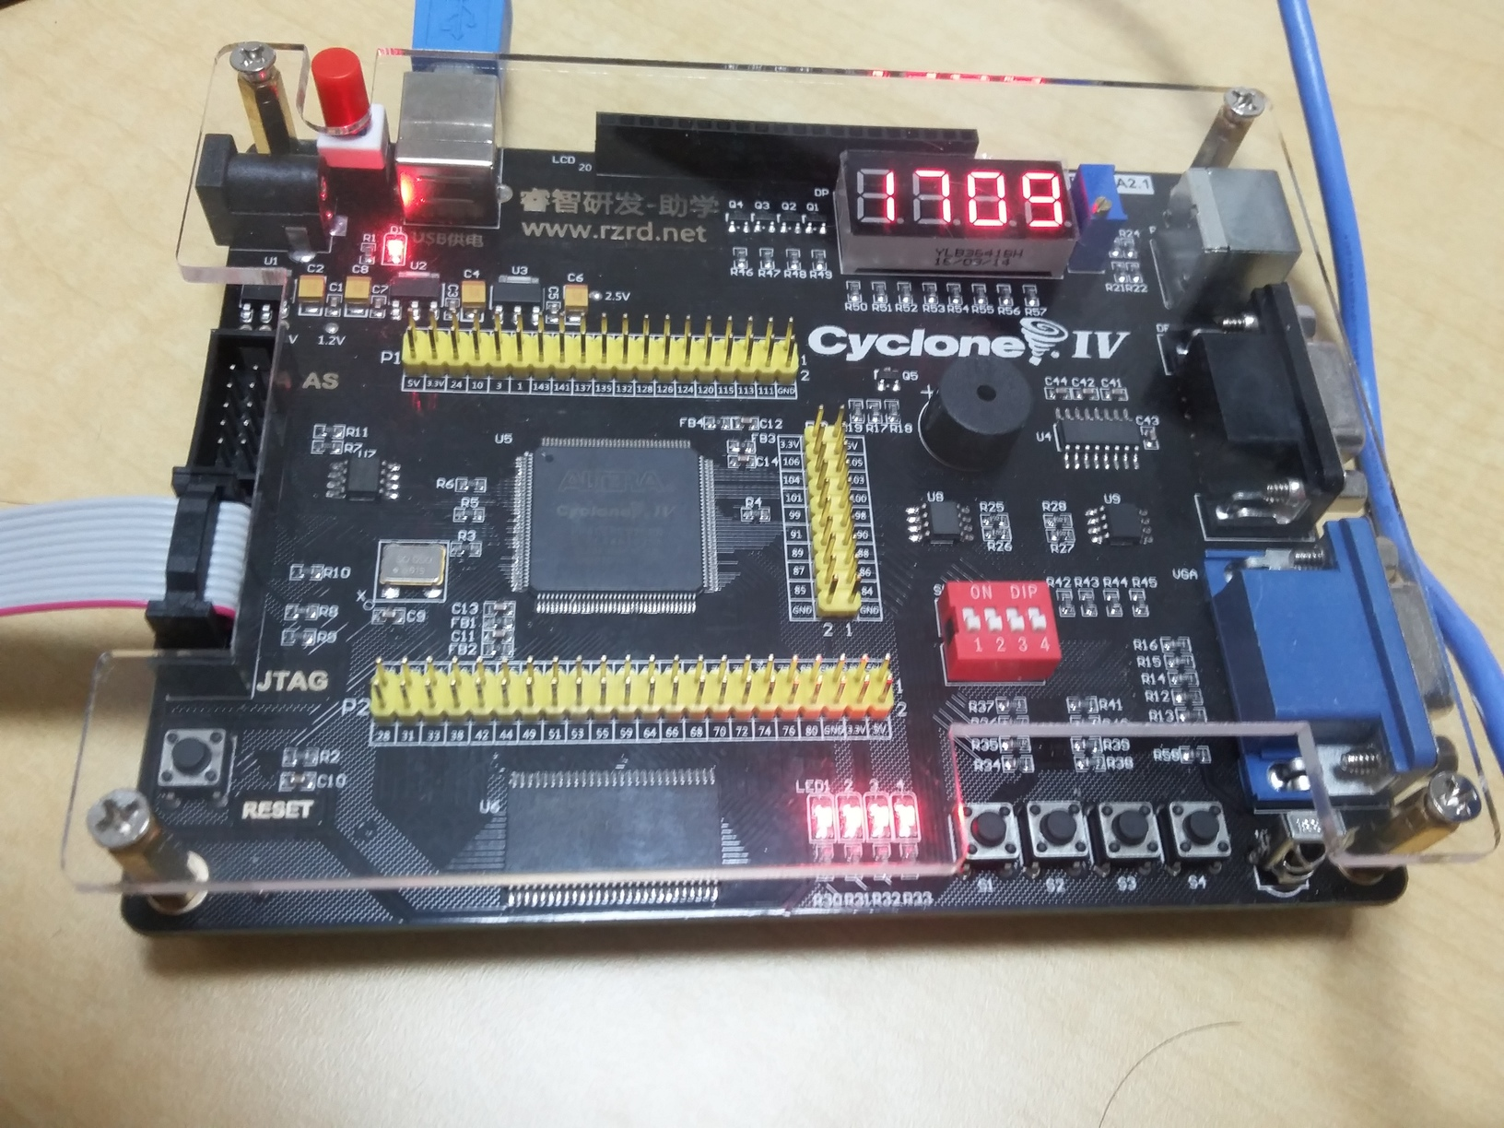 | 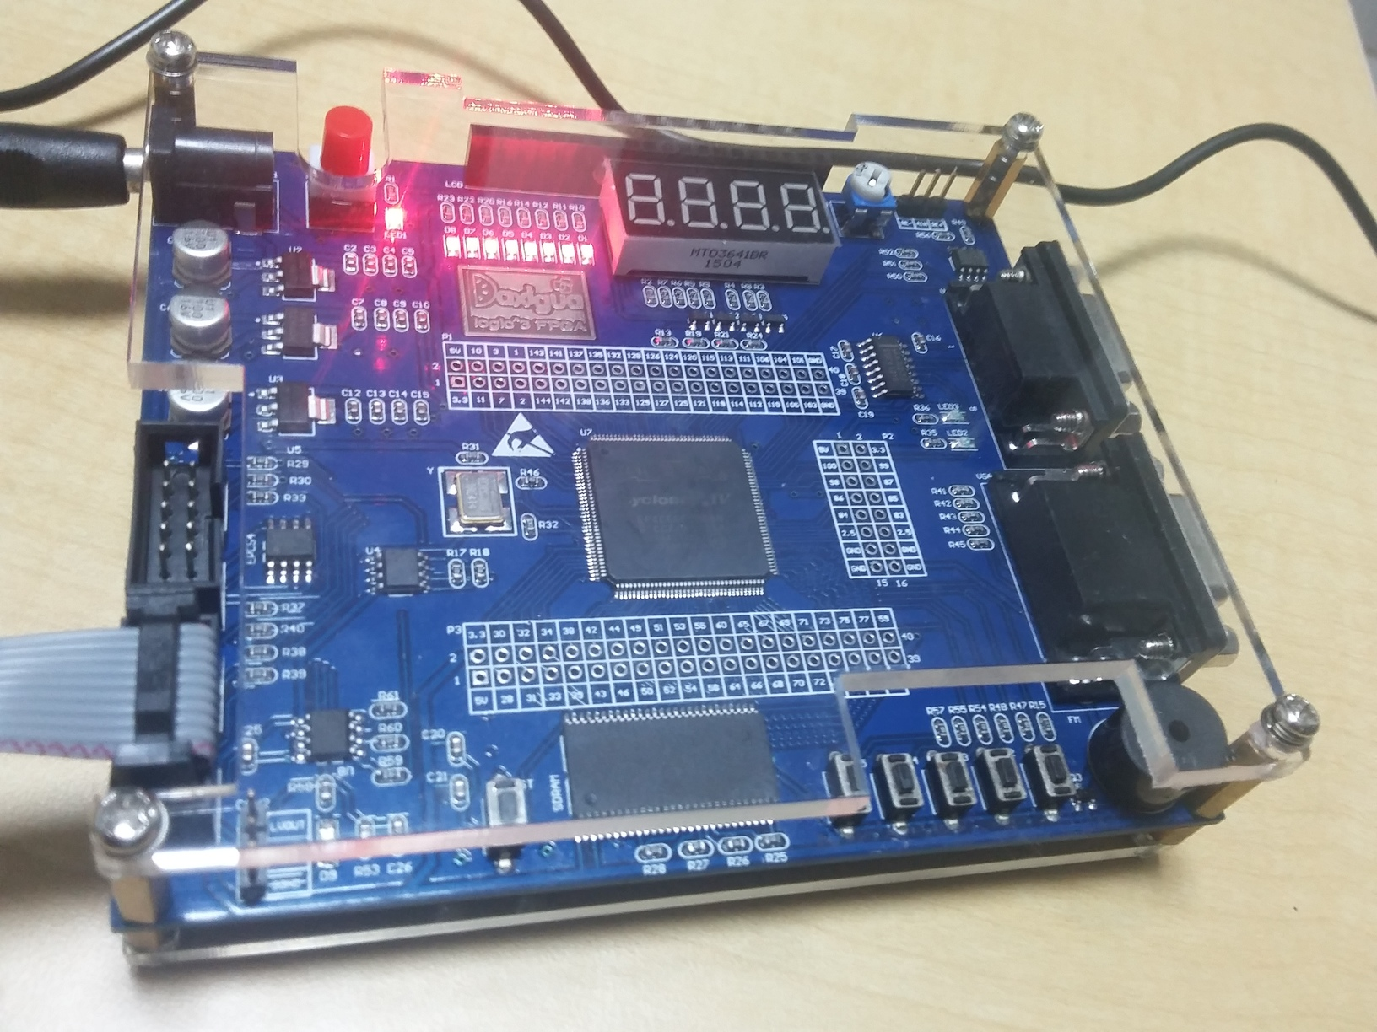
Tipe A | Tipe B

Pada proses desain program dengan menggukan Quartus Prime, kita harus memetakan input dan output pada skematik atau file Verilog yang akan kita gunakan dengan nomor PIN input dan output yang sesuai dengan board yang kita gunakan (PIN assignment).

Daftar PIN
LED
Tipe A |  |  | Tipe B
LED1 | PIN_87 |  | LED1 | PIN_135
LED2 | PIN_86 |  | LED2 | PIN_136
LED3 | PIN_85 |  | LED3 | PIN_138
LED4 | PIN_84 |  | LED4 | PIN_142
 |  |  | LED5 | PIN_144
 |  |  | LED6 | PIN_2
 |  |  | LED7 | PIN_7
 |  |  | LED8 | PIN_11

Push Button
Tipe A |  |  | Tipe B
BTN1 | PIN_88 |  | BTN1 | PIN_91
BTN2 | PIN_89 |  | BTN2 | PIN_90
BTN3 | PIN_90 |  | BTN3 | PIN_89
BTN4 | PIN_91 |  | BTN4 | PIN_88
 |  |  | BTN5 | PIN_25

Seven-segment LEDs
Nama | Tipe A | Tipe B
DIG1 | PIN_133 | PIN_114
DIG2 | PIN_135 | PIN_115
DIG3 | PIN_136 | PIN_119
DIG4 | PIN_137 | PIN_120
SSEG0 | PIN_128 | PIN_132
SSEG1 | PIN_121 | PIN_121
SSEG2 | PIN_125 | PIN_125
SSEG3 | PIN_129 | PIN_127
SSEG4 | PIN_132 | PIN_128
SSEG5 | PIN_126 | PIN_129
SSEG6 | PIN_124 | PIN_124
SSEG7 | PIN_127 | PIN_126

PIN assignment pada Quartus Prime
Misalkan kita memiliki kode Verilog sebagai berikut (yang hanya menggunakan output LED)

module led_light(led);
output [3:0] led;
assign led = 4'b0000; // silakan gunakan nilai lain untuk tiap LED
endmodule

Kompilasi file tersebut dengan menggunakan perintah Ctrl + L atau melalui menu Processing → Start Compilation. Pastikan tidak ada error pada proses kompilasi. Jika tidak ada maka PIN assignment dapat dilakukan melalui perintah Ctrl + Shift + N atau melalui menu Assignment → PIN Planner. Jendela PIN Planner akan terbuka.
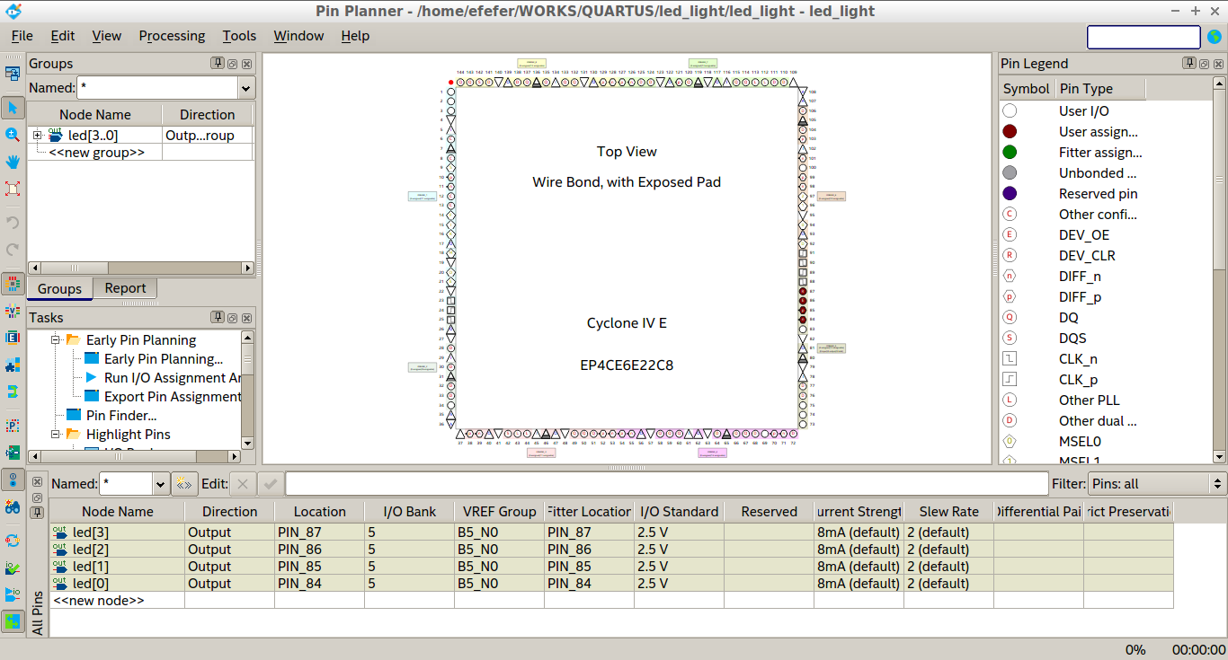

Bagian yang paling penting ada pada bagian bawah.

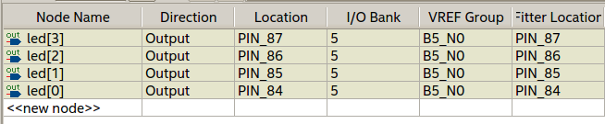

Setelah PIN assignment dilakukan, lakukan lagi kompilasi. Jika tidak ada error maka program dapat diupload ke FPGA.
Proses upload program ke FPGA pada Quartus Prime
Setelah PIN asssignment dan program dikompilasi dengan sukses, program dapat diupload ke FPGA melalui menu Tools → Programmer. Pada saat pertama kali dibuka, tampilan jendela Programmer terlihat sebagai berikut.
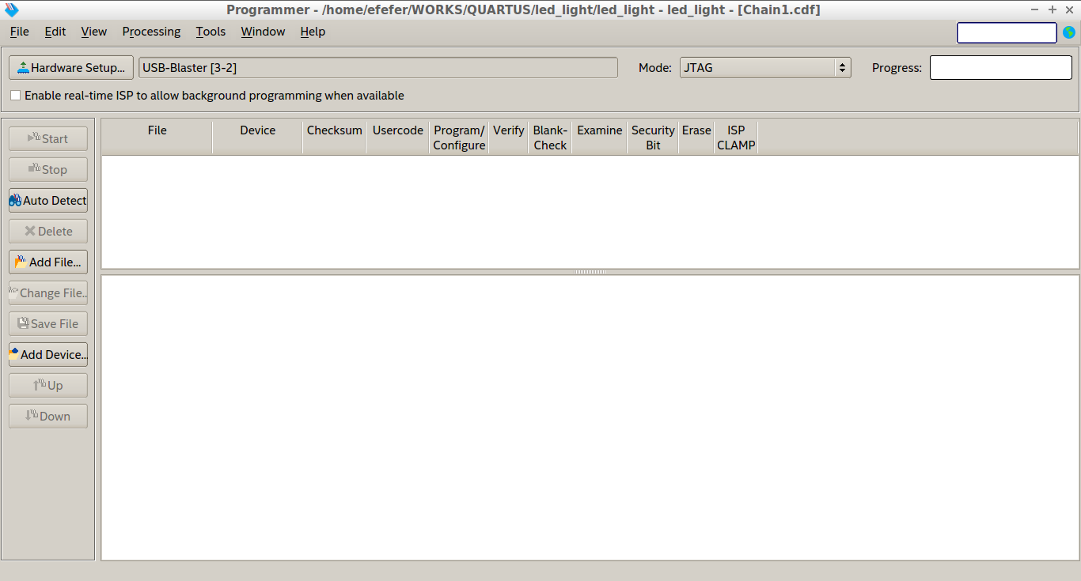
Tambahkan file program yang akan diupload dengan cara klik button Add File. File ini memilik ekstensi .sof. File ini dapat ditemukan pada subdirektori output dari direktori proyek Quartus Prime yang sedang kita kerjakan. Pada contoh ini file ini memiliki nama led_light.sof. Jika file telah ditambahkan, maka tampilan Programmer akan berubah menjadi seperti berikut.
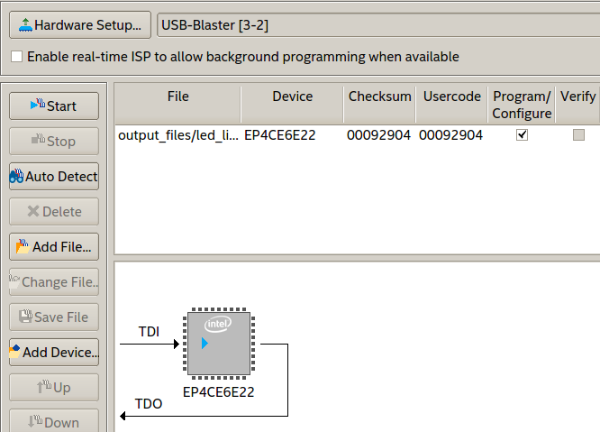
Proses upload ke FPGA dapat dilakukan dengan mengklik button Start. Pastikan bahwa hardware telah terdeteksi sebelum melakukan proses upload.

Pedoman umum dan konvensi yang digunakan pada praktikum
Berikut ini adalah pedoman umum yang akan kita lakukan pada praktikum ini.
- Buat proyek Quartus Prime baru, misalkan dengan nama Modul5_Kelompok_XX. di dalam direktori dengan nama yang sama. Hindari penggunaan spasi dalam nama proyek maupun nama file.
- Langkah untuk menambahkan file skematik baru dapat dilakukan sesuai dengan langkah yang dijelaskan pada bagian 5.3.5. Penambahan file Verilog juga dapat dilakukan dengan cara yang serupa.
- Sebelum melakukan kompilasi desain (skematik atau Verilog) pastikan bahwa desain tersebut telah dibuat menjadi top-level entity melalui menu Project → Set as Top-Level Entry atau keyboard shortcut Ctrl+Shift +J.
- Lakukan kompilasi setelah desain selesai dibuat. Proses kompilasi pertama ini akan mengecek sintaks file Verilog yang kita buat dan menghasilkan nama port input dan output yang akan digunakan pada PIN assignment.
- Lakukan PIN assignment. Pastikan bahwa semua port yang akan digunakan telah diberikan PIN yang sesuai.
- Lakukan kompilasi sekali lagi.
- Download desain yang telah dibuat ke FPGA dan verifikasi apakah telah berjalan sesuai dengan spesifikasi.

Tugas Awal
Untuk persiapan praktikum, lakukan:
- Ingin dibuat rangkaian kombinatorial pengenal bilangan prima antara 0 sd 9 (biner 0000 – 1001). Bilangan diatas 9 dianggap don't care. Lakukan:
- Desain rangkaian ini memakai metode minimisasi K-Map.
- Gambar rangkaian digitalnya memakai gerbang AND, OR, dan NOT.
- Pada praktikum ini anda akan diajak membuat rangkaian decoder BCD ke 7-segment. Masukan adalah angka biner 0000 – 1001, dan luaran adalah 7 bit sinyal ke masing-masing segmen LED (dimana 0 akan nyala, sementara 1 akan mati). Carilah referensi decoder ini, lalu:
- Susun tabel kebenaran rangkaian dimaksud.
- Buat rangkaian digital ATAU persamaan boolean untuk masing-masing segmen.
- Cobalah membuat program Verilog-nya.

Praktikum

Rangkaian XOR (Skematik)
Pada praktikum pertama ini, Anda diminta untuk mengimplementasikan rangkaian XOR dengan menggunakan gerbang AND, OR, dan INV dengan skematik.
Operasi XOR ⊕ dapat dinyatakan dengan tabel kebenaran berikut.
A | B | C = A ⊕ B
0 | 0 | 0
0 | 1 | 1
1 | 0 | 1
1 | 1 | 0
Dari tabel kebenaran di atas kita dapat turunkan persamaan
- menggunakan sum of products (SOP): C = (~A)B + A(~B)
- menggunakan products of sum (POS): C = (~A + ~B)(A + B)
Langkah pembuatan dengan menggunakan skematik
- Buatlah proyek Quartus baru (apabila Anda belum membuatnya) dengan nama Modul5_Kelompok_XX sesuai dengan penjelasan yang diberikan pada bagian 5.3.3.
- Buatlah skematik baru, misalnya dengan nama my_xor_sop_sch.bdf dengan input dua buah push button dan output satu buah LED. Kemudian tambahkan komponen yang diperlukan dan susun rangkaian implementasi XOR versi SOP seperti pada gambar berikut.
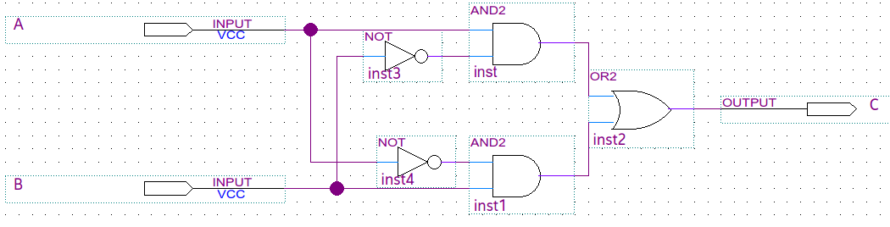
- Pastikanlah skematik ini menjadi top-level entity. Jika belum jadikanlah skematik ini sebagai top-level entity dengan perintah Ctrl + Shift + J. Desain (skematik atau kode Verilog yang menjadi top-level entity akan tampil pada Project Navigator (yang biasanya tampak pada bagian kiri jendela utama).
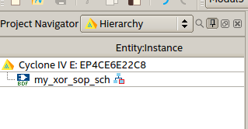
- Langkah selanjutnya adalah melakukan proses kompilasi dengan perintah Ctrl + L. Pastikan tidak ada kesalahan pada waktu kompilasi.
- Setelah kompilasi kita akan melakukan PIN assignment. Buka jendela PIN Assignment dengan perintah Ctrl + Shift + N, seperti yang telah dijelaskan pada bagian 5.3.7. Anda akan diminta untuk memilih PIN sesuai dengan board yang Anda gunakan. Pilih dua buah push button (sebagai input A dan B) serta satu buah LED (sebagai output C).
- Lakukan kompilasi sekali lagi.
- Upload program ke FPGA sesuai dengan yang telah dijelaskan pada bagian 5.3.7.
- Lakukan pengamatan dan verifikasi operasi XOR dengan variasi input tombol A dan B (sesuai dengan PIN assignment yang telah Anda lakukan).
Catatan (apakah informasi ini perlu diberikan?)
Pada board yang kita gunakan, LED akan menyala jika berada pada keadaan logika 0 dan mati jika sebaliknya (logika 1). Hal ini dapat diverifikasi dengan mencoba kode Verilog led_light yang diberikan pada bagian 5.3.7. Sementara itu, push button berada dalam keadaan logika 1 jika tidak sedang ditekan dan sebaliknya (logika 0) jika sedang ditekan.
Sebagai demonstrasi penggunaan skematik sebagai simbol atau komponen pada skematik yang lain, kita akan menguji implementasi XOR yang baru saja kita buat ini pada skematik lain. Langkah-langkah yang akan dilakukan adalah sebagai berikut.
- Buat simbol untuk file my_xor_sop_sch.bdf menjadi simbol melalui menu File → Create/Update → Create Symbol Files for Current File.
- Buat file skematik baru dengan nama tes_my_xor.bdf, misalnya. Tambahkan file simbol my_xor_sop_sch yang baru saja kita buat pada langkah sebelum ke dalam skematik baru ini. Misalkan kita ingin agar perilaku dari output berlawanan dengan sebelumnya dengan cara menambahkan inverter pada output dari simbol my_xor_sop_sch, seperti terlihat pada gambar berikut.
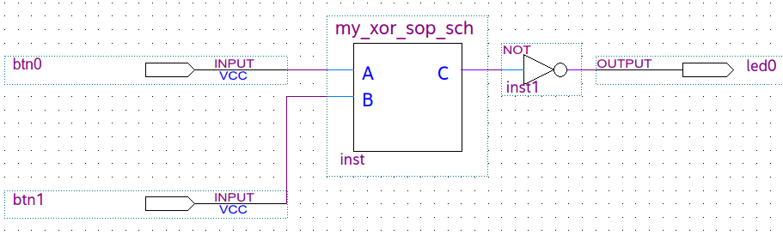
- Jadikan file ini sebagai top-level entity dengan Ctrl+Shift+J kemudian lakukan kompilasi dengan Ctrl + L. Jika Anda menggunakan nama input dan output port yang berbeda dengan pada percobaan sebelumnya (A, B, dan C) seperti pada skematik di atas (pada skematik ini nama port yang digunakan adalah btn0, btn1, dan led0) maka Anda perlu melakukan PIN assignment kemudian melakukan kompilasi lagi sebelum mengupload program ke FPGA. Jika nama yang digunakan sama dengan sebelumnya, (yaitu A, B, dan C) maka Anda tidak perlu melakukan PIN assignment karena secara default Quartus akan menggunakan PIN assignment sebelumnya. Pada jasus ini, Anda bisa langsung mengupload program ke FPGA dan melakukan verifikasi hasilnya.

Rangkaian XOR (Verilog)
Idem 5.5.1 namun dengan menggunakan Verilog. Pada praktikum ini kita akan berlatih menggunakan Verilog pada Quartus. Fungsi rangkaian yang akan kita implementasikan sama dengan percobaan sebelumnya namun menggunakan POS (product of sums).
Langkah-langkah yang dilakukan sama dengan percobaan sebelumnya, namun dengan mengganti skematik menjadi file Verilog. Misalkan nama modul Verilog yang akan kita tambahkan adalah my_xor_pos.v. Kode Verilognya dapat terlihat seperti berikut.
module my_xor_pos( input A, input B, output C ); // urutan input/output tergantung pembuat
// deklarasi sinyal output, opsional
wire p;
or( p, A, B ); // p = A + B, pada modul primitif or, output berada pada argumen pertama
… // teruskan sampai output C
and( C, …. );
endmodule

Jika kita menggunakan operator maka kode yang kita gunakan dapat menjadi lebih sederhana
assign C = (A | B ) & ( ~A | ~B );

Langkah selanjutnya mirip dengan percobaan sebelumnya.Upload program ke FPGA dan verifikasi hasilnya. Jangan lupa untuk menjadikan file my_xor_pos.v sebagai top-level entity.

Rangkaian pengenal bilangan prima (Skematik)
Buatlah skematik pengenal bilangan prima seperti pada bagian 5.3.2, namun hanya untuk bilangan 0-9 (tugas pendahuluan). Gunakan 4 buah push button sebagai input dan satu LED sebagai output. LED akan menyala jika kombinasi push button yang ditekan merepresentasikan bilangan prima.
Buat file baru, misalnya dengan nama cek_prima.bdf. Implementasikan rangkaian pengenal bilangan prima pada skematik ini, upload program yang telah dibuat ke FPGA dan verifikasi hasilnya.

Konversi BCD ke Seven Segment (Verilog)
Buatlah modul Verilog untuk mengkonversi 4-digit input BCD (0-9) ke output seven segment. Gunakan 4 buah push button sebagai input. Tambahkan file Verilog baru dengan nama display_sseg.v misalnya.
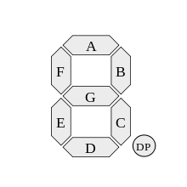
module display_sseg(
input bit3, bit2, bit1, bit0,
output a, b, c, d, e, f, g
);
// a, b, c, d, e, f, g adalah bagian seven segmen

// implementasikan rangkaian Anda di sini

endmodule

Anda dapat menguji rangkaian yang baru Anda buat dengan beberapa cara. Anda dapat langsung menjadikan file Verilog display_sseg.v sebagai top-level entity, melakukan kompilasi, memberikan PIN assignment yang sesuai dan upload ke FPGA.
Cara lainnya adalah dengan mengubah file Verilog display_sseg.v menjadi simbol dan mengujinya dalam file skematik baru yang dijadikan sebagai top-level entity.

Bilangan prima dan seven segment (skematik)
Pada praktikum ini Anda diminta untuk menggabungkan antara 5.5.3 dan 5.5.3. Gunakan 4 buah push button dan satu digit seven segment sebagai output. Jika kombinasi push button yang ditekan merepresentasikan bilangan prima maka bilangan prima tersebut akan ditampilkan pada display seven-segment. Anda dapat mengubah skematik pada bagian 5.5.3 menjadi simbol dan juga Verilog pada bagian 5.5.4 dan menggabungkannya dalam file skematik baru. Blok berikut dapat digunakan pada skematik yang Anda buat.
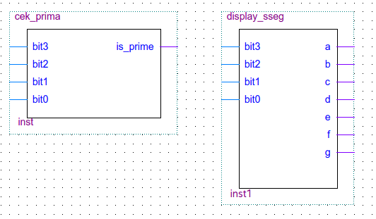

Tips untuk memberikan nilai 0 / 1 pada skematik
Buat file Verilog dengan nama HIGH.v dan LOW.v
// File HIGH.v
module HIGH( output w );
assign w = 1’b1;
endmodule
// File LOW.v
module LOW( output w );
assign w = 1’b0;
endmodule
Ubah file HIGH.v dan LOW.v menjadi simbol. Setelah simbol HIGH dan LOW sudah ada, kita dapat menggunakannya pada skematik. Misalnya kita akan mematikan LED titik pada seven segment (dengan nama port DP) dan digit ke 2, 3, dan 4 (dengan nama port en_dig1, en_dig2, en_dig3) dengan memberikannya nilai 1 (HIGH).
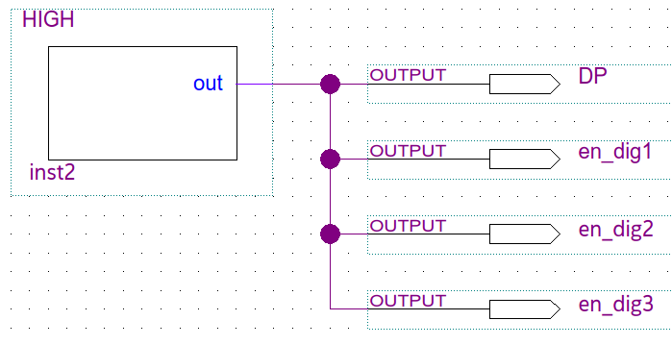

Sumber: FPGA for Dummies, Altera Edition
http://dl.altera.com/?edition=lite
Top-level entity ini mirip dengan file yang memiliki fungsi main pada bahasa C.
Tentu saja Anda dapat menggunakan nama lain yang menurut Anda lebih baik.

